VSE ŽIVO JE IZ VODE

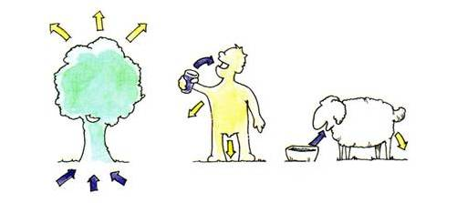
- Nekatera živa bitja v vodi živijo, vsa ostala pa vodo potrebujejo, da lahko preživijo.

- Voda med živimi bitji nenehno kroži.

- Rastline, ki rastejo v okolju, kjer je veliko vlage, imajo velike liste.

- Rastline največ vode izgubijo z izhlapevanjem skozi liste.

- Voda v živa bitja prinaša in iz njih odnaša različne snovi, ki so v vodi raztopljene.

- Voda sodeluje pri hlajenju živih bitij.

- Pri izhlapevanju vode se porablja energija.

- Temperaturne spremembe v vodnem okolju so manše kot na kopnem.

